2^{ο} ΜΑΘΗΜΑ ΥΠΟΛΟΓΙΣΤΩΝ ΣΤΗΝ Α’ και Β’ ΔΗΜΟΤΙΚΟΥ
Μάθημα: Γάτα και τυράκι (Μαθαίνω να προγραμματίζω)
Αγαπητά μου παιδιά,
Στο σημερινό μάθημα θα θυμίσουμε ότι κανείς υπολογιστής δεν μπορεί να κάνει κάτι από μόνος του αν δεν του πει ο άνθρωπος τι είναι αυτό.
Στο σημερινό μάθημα ο ήρωάς μας θα είναι μια γατούλα που προσπαθεί να φάει όλα τα τυράκια. Σε κάθε πίστα εσύ είσαι ο μικρός «προγραμματιστής». Εσύ θα πεις στη γατούλα τα βήματα ώστε να φάει όλα τα τυράκια. Διάβασε τις οδηγίες στον παρακάτω σύνδεσμο.
Κάνε κλικ στον παρακάτω σύνδεσμο (Ctrl + click)
http://photodentro.edu.gr/v/item/ds/8521/2455

Για να εκτελέσετε το πρόγραμμά και να δείτε αν η γατούλα θα φάει όλα τα τυράκια πατήστε «εκτέλεση». Για νέα πίστα πατήστε «Νέο Πρόγραμμα». Χρησιμοποιήστε τις 3 εντολές «Μπροστά», «Αριστερά», «Δεξιά».

Εναλλακτικός τρόπος για το σημερινό μάθημα με σύνδεση στο Πανελλήνιο Σχολικό Δίκτυο (εάν έχετε εγγραφεί):

Επιλέγουμε το μάθημα «Ηλεκτρονικοί Υπολογιστές»

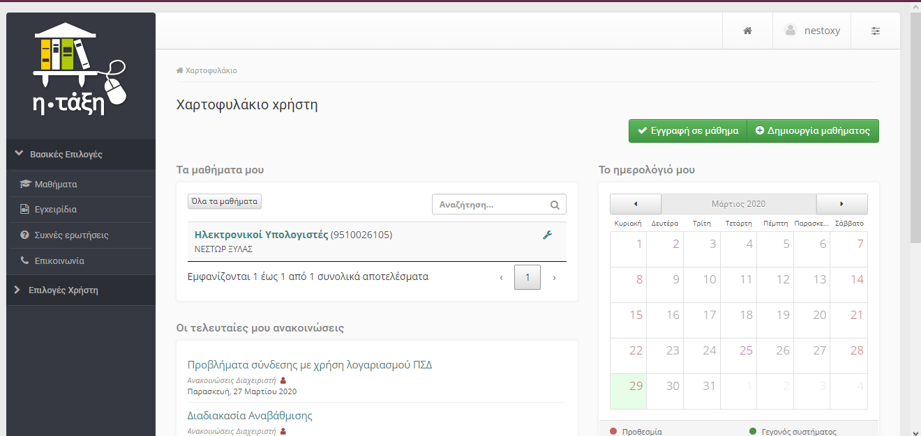

Στη συνέχεια: «Συνδέσεις διαδικτύου» → «Α-Β Δημοτικού – Χρήσιμοι Σύνδεσμοι»

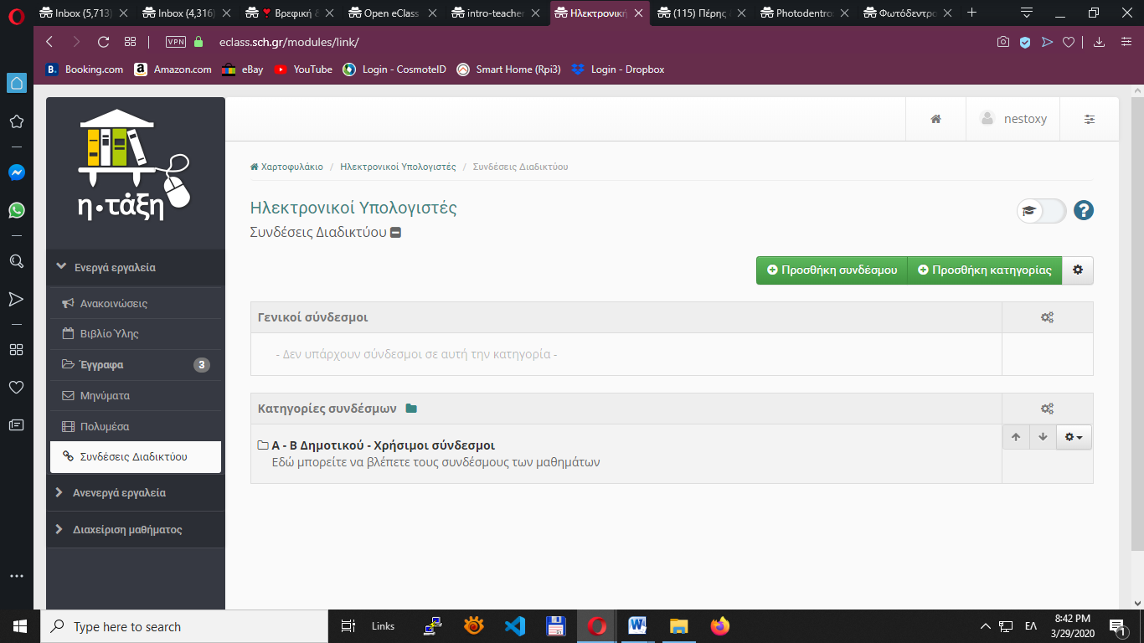

Πατάμε «Γάτα και Τυράκι»
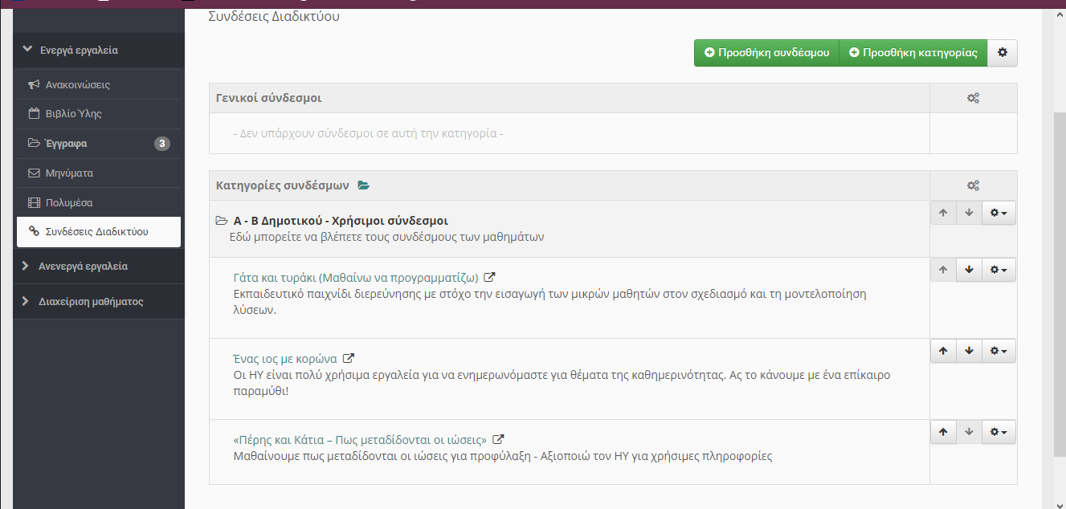
** Σε περίπτωση που δεν έχετε υπολογιστή προσπαθήστε να προγραμματίσετε τη γατούλα σε ένα χαρτί βλέποντας τις δυο παρακάτω πίστες:
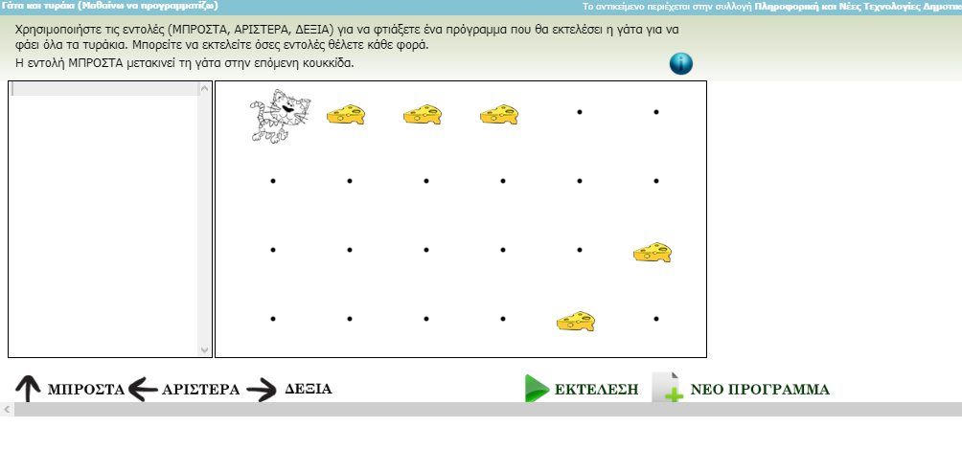
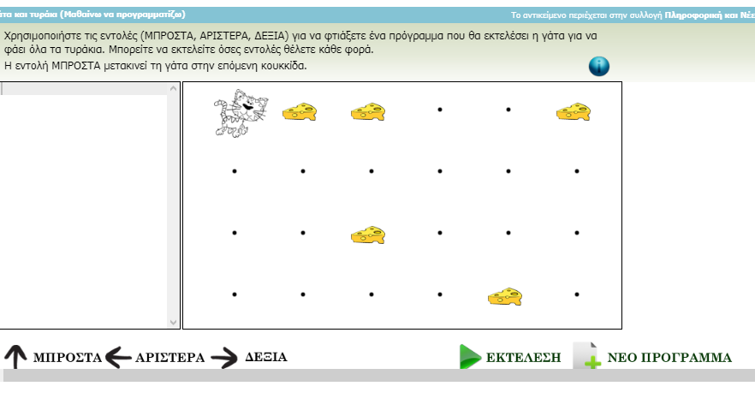
ΚΑΛΗ ΕΠΙΤΥΧΙΑ!
Σε περίπτωση οποιουδήποτε προβλήματος, ερωτήματος ή απορίας μπορείτε να επικοινωνείτε μαζί μου από τις 8:30πμ έως τις 14:00 με email στο nestoxy@gmail.com ή στο 6936548553 (Δευτέρα – Τετάρτη, 8:00 – 14:00). Ευχαριστώ

ΕΠΙΠΛΕΟΝ - ΕΥΚΑΙΡΙΑ ΝΑ ΦΤΙΑΞΩ Η ΝΑ ΕΜΠΛΟΥΤΙΣΩ ΤΗ ΜΙΚΡΗ ΜΟΥ ΒΙΒΛΙΟΘΗΚΗ!
Πρόταση για ανάγνωση βιβλίου (Προαιρετικά):
Τα μαγικά μαξιλάρια, Ευγένιου Τριβιζά
Λιχουδοχώρα , Τ. Καζαντζίδου
Η λιχουδοχώρα αλλάζει, Τ. Καζαντζίδου
12 μέρες από τη ζωή του Άη Βασίλη, Ε. Κοντόρα
Παραμύθια για να σπάτε κέφι, Τζάνι Ροντάρι
Παραμύθια από το τηλέφωνο , Τζάνι Ροντάρι
Ο κρεμμυδάκης, Τζάνι Ροντάρι
Ο κρεμμυδάκης και η παρέα του, Τζάνι Ροντάρι
Ποιήματα με ζωγραφιές σε μικρά παιδιά , Γ. Σεφέρης
Η ποδηλάτισσα, Οδ. Ελύτης
άνθρωπος που φύτευε δέντρα, Z. Zιονό
Τα παπουτσάκια που λένε παραμύθια, Αγγελική Βαρελά
Το ψηλότερο μπαλκόνι του κόσμου, Ζωή Βαλάση
Ξύπνα Ντενεκεδούπολη, Ευγενία Φακίνου
Έλμερ, ο παρδαλός ελέφαντας, Ντ. Μακ Κι
Θα σ’ αγαπώ ό, τι κι αν γίνει, Ντέμπι Λιόρι
Ο κύριος Μπου, Τασούλα Τσιλιμένη
Το χαρούμενο λιβάδι, Φιλιώ Νικολούδη
Κι οι ιστορίες μεταναστεύουν, Βαγγέλης Ηλιόπουλος
Η νύχτα των πυγολαμπίδων, Αλ. Μητσιάλη
Τα αστέρια που ζήλευαν, Μ. Καρακώστα
Πού πήγε το φεγγάρι απόψε; Β. Μάστορη
Το πονεμένο αηδόνι, Μ. Στεφανίδης
Αχ! Ειρήνη, Γ. Μ. Μαρίνος
Μη φεύγεις, Μπ. Ρόζεν-Μ. Τσίτας
Οι τρεις κοσμοναύτες , Ου. Έκο
Γιατί να είμαι τόσο μικρός; Eun Ju Kim
Τα φιλαράκια, Μ. Μπλαζεγιόφσκι
Το παιδί που βρήκε ένα αστέρι, Ρ. Ρώσση-Ζαϊρη
Μισώ το διάβασμα, Ρ. Μάρσαλ
Η οικογένεια του ήλιου, Λότη Πετροβιτς –Ανδριτσοπούλου
Το δέντρο που έδινε, Σίλβερστάιν Σελ
Το γαϊτανάκι, Ζωρζ Σαρρή
Ο Ναβίντ δεν ήρθε για διακοπές, Πάνος Χριστοδούλου
Η θαυμαστή ιστορία του ανθρώπου από την αρχή, Τζ.Ροντάρι

